实现效果
已经实现的主要功能：
- 根据用户输入的公司、岗位名称，自动到指定公司的校招官网检索相关岗位，以及当前招聘批次的投递规则。支持一次性投递多家公司，使用multi-agent协同机制,为每一家要投递的公司创建一个子agent，节约模型上下文窗口。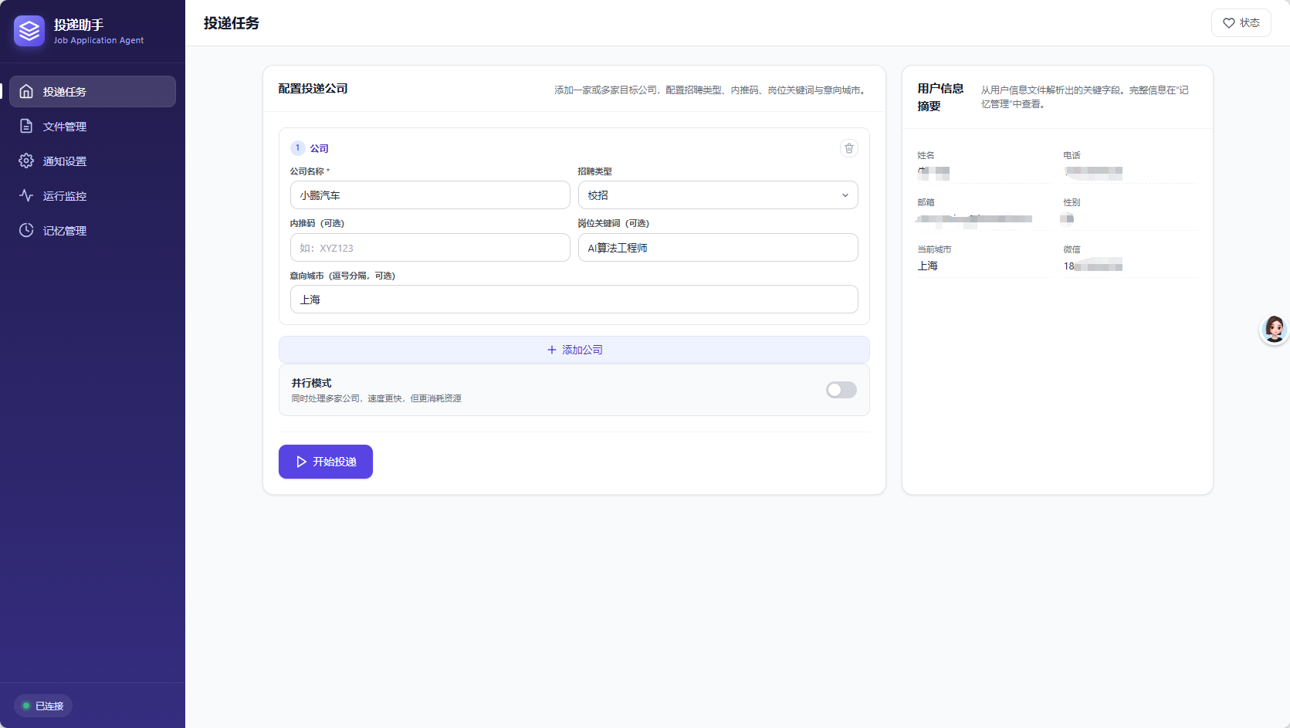
图1 投递助手主页

- 检索到岗位和当前招聘批次可以投递的岗位数量（假设某公司秋招最多只能同时投递n个岗位）后，根据用户简历中的项目经历，寻找匹配的2*n个候选岗位，展示给用户，并附上推荐理由，让用户选择其中想投递的岗位进行投递。
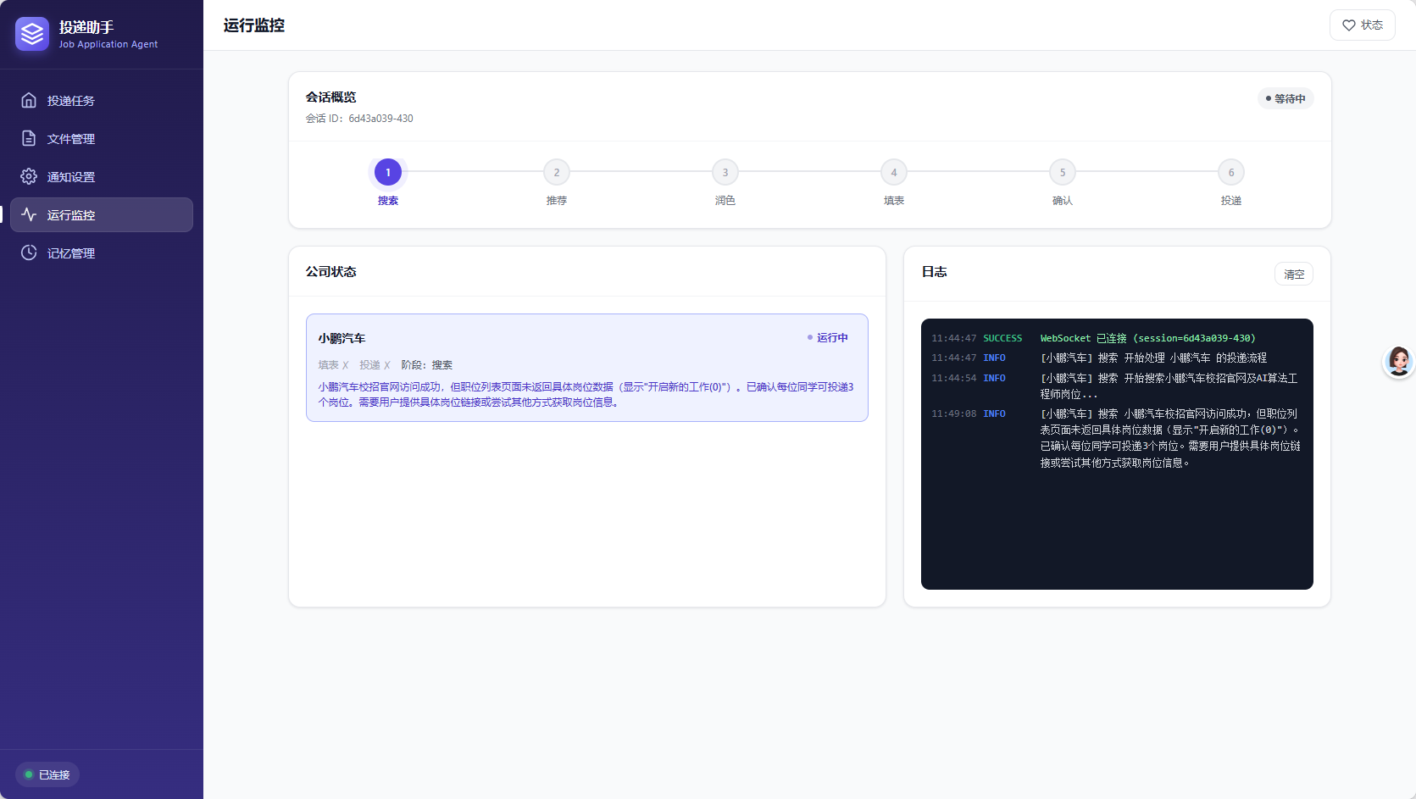
图2 投递时会实时展示当前的任务进展

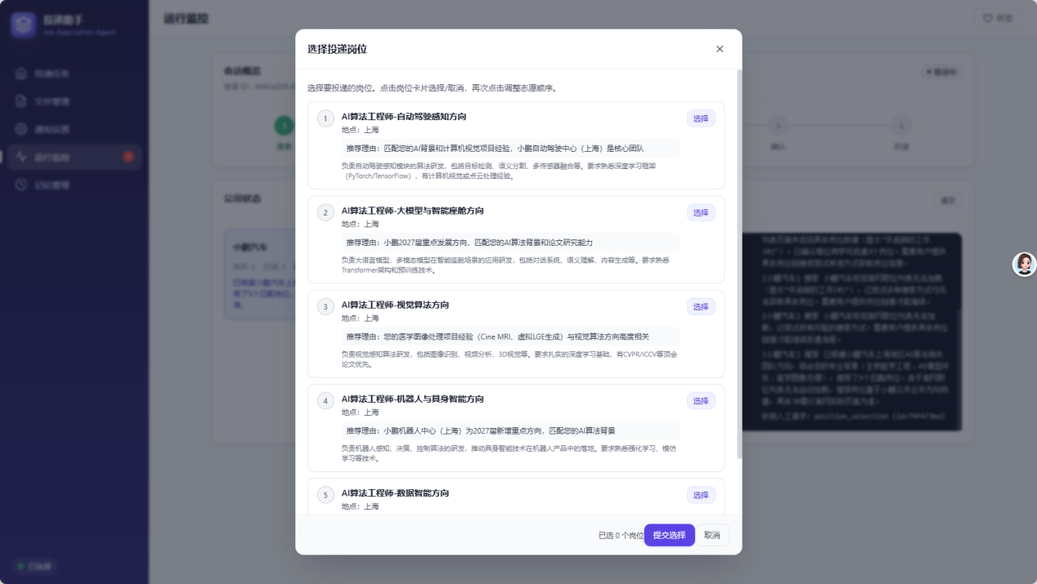
图3 展示候选的岗位名称，并让用户进行选择

- 用户选择想投档的岗位后，引导用户到网站登录页面完成账号登录/注册。之后，Agent会自动根据每个岗位的岗位描述（JD），自动为用户的简历进行润色，有针对性地突出项目亮点，使简历更适配投递的岗位。完成润色的简历会交付用户审核，用户可以自行对润色结果进行修改。
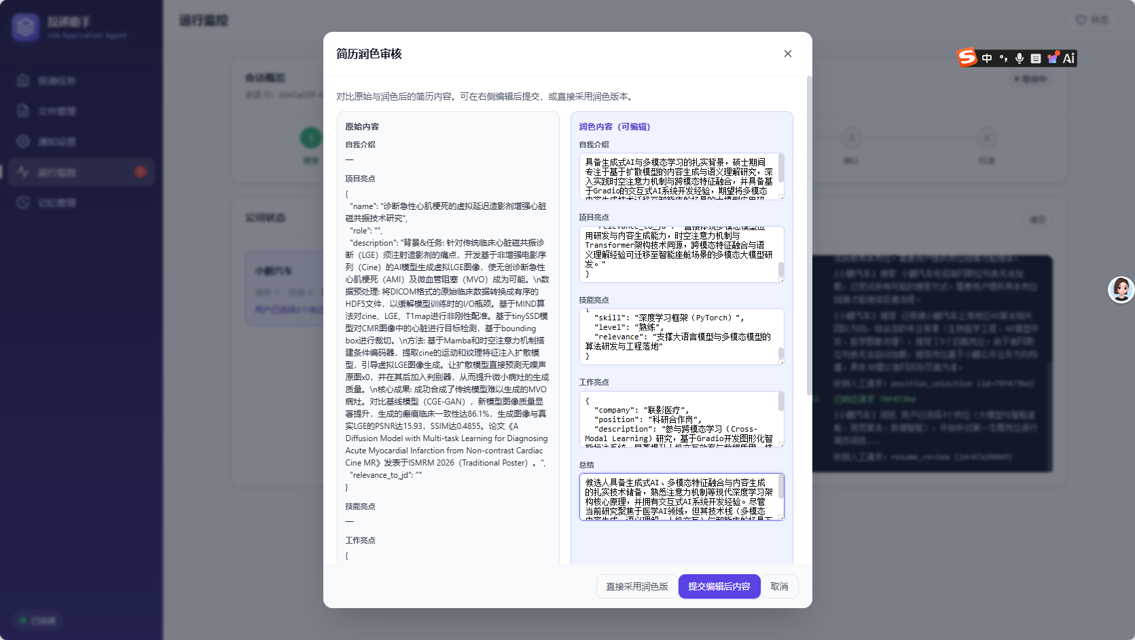
图4 智能简历润色

- 基于润色后的简历内容，AI Agent自动在招聘官网完成简历表单的填写,以及相关文件的上传（如PDF版原始简历、学位证书、四六级成绩单、奖学金证明等）。
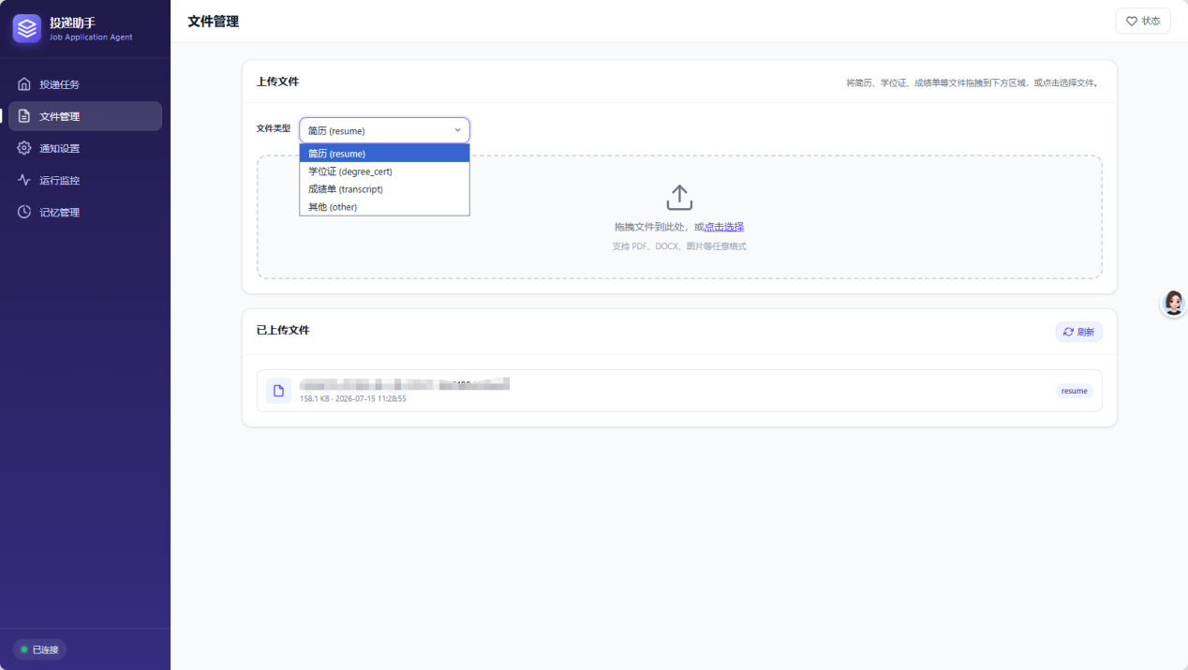
图5 用户上传成绩单等附件到Agent中，Agent会自动上传这些附件

- 若在填写过程中，遇到必填项，但是用户简历中没有相关信息时，会主动弹窗询问用户该项信息的内容，并将结果保存在数据库中。这样后续投递其他公司时，如果遇到相同的字段就不需要再进行询问了，在“记忆管理”菜单中，可以对这些信息进行手动维护。
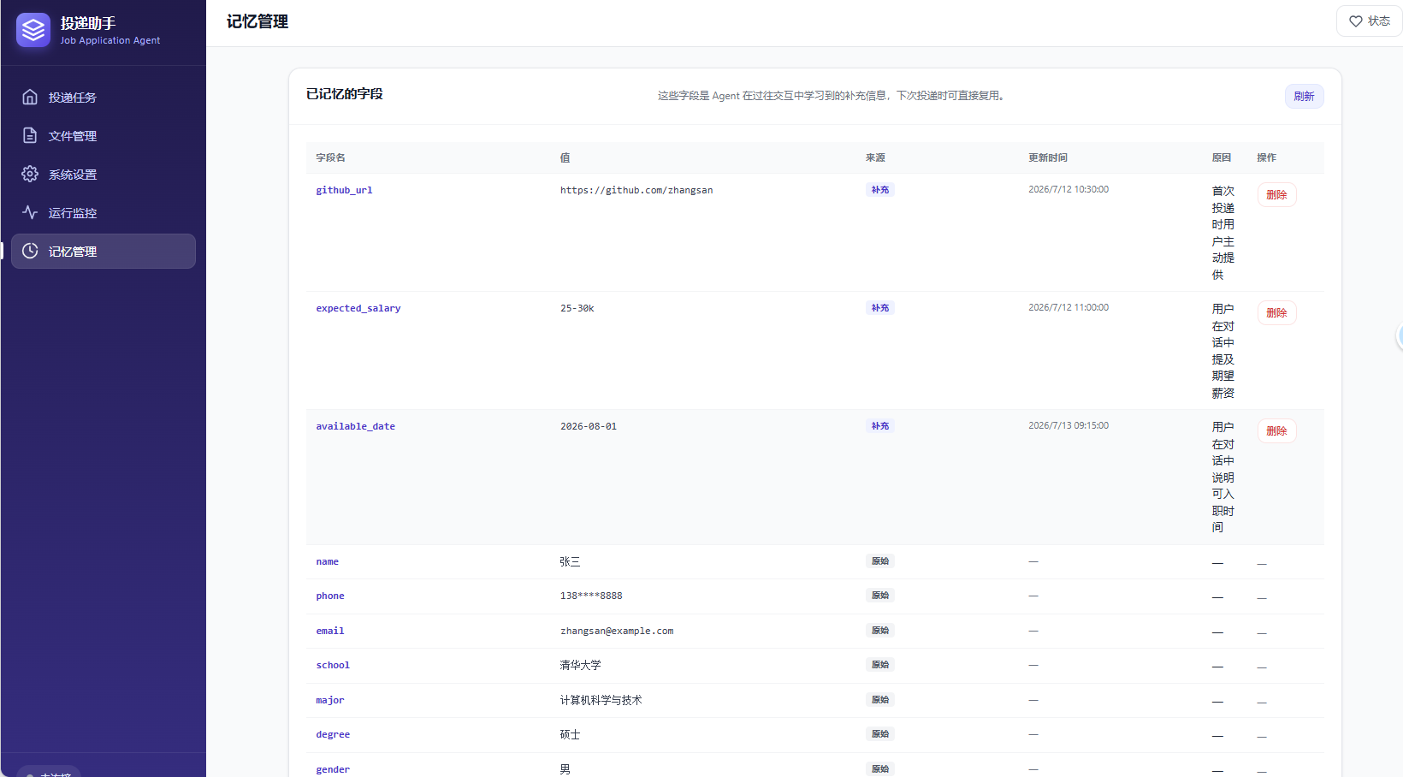
图6 记忆管理菜单。可以手动管理长期记忆

- 用户可以配置邮箱提醒功能。由于agent投递简历耗时较长，用户在使用产品时可能会最小化窗口并中途离开电脑。因此我开发了邮箱提醒功能，当需要用户介入确认时（human-in-the-loop），如果用户超过5分钟没有回应，则会发送邮件到用户指定的邮箱，提醒用户回来。后续可能集成飞书消息提醒功能，让通知提醒更加及时。当投递工作完成时也会进行邮件提醒。
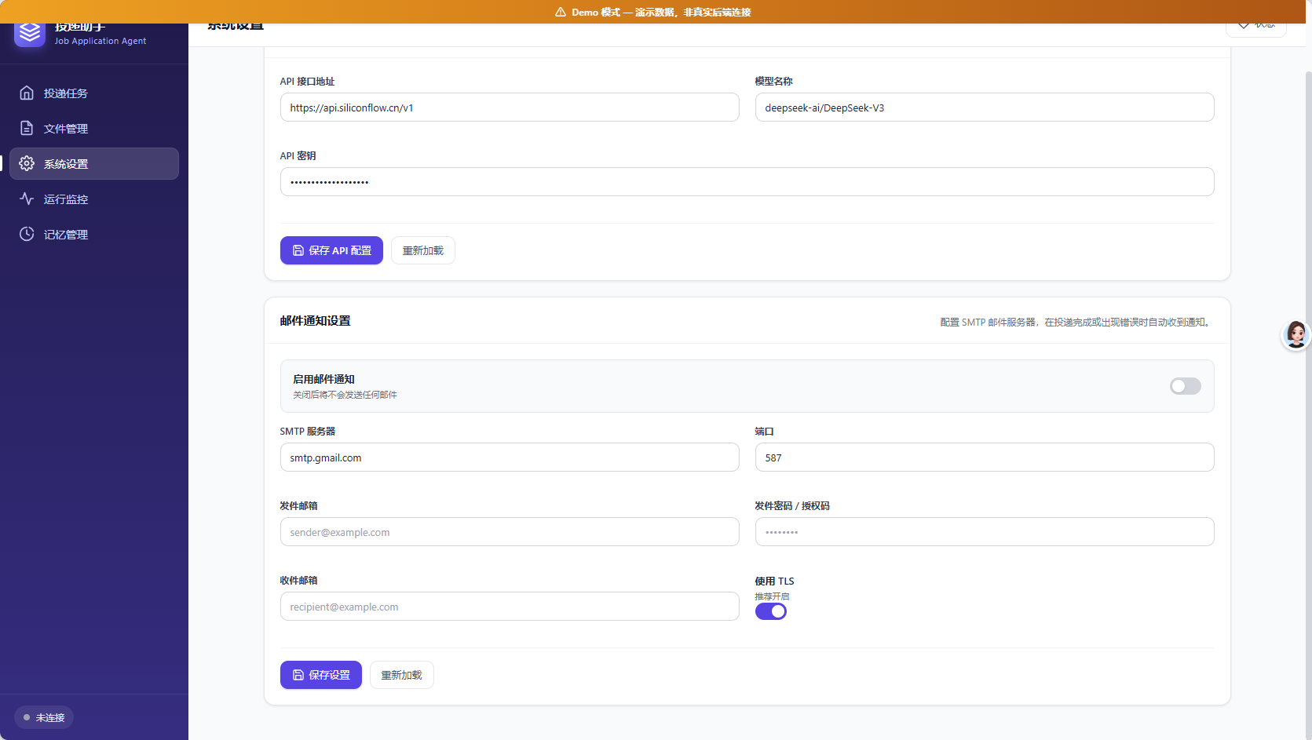
图7 邮件通知设置

